「こころの窓」地理 No、５６
こんにちは。今日もこころの窓を開けてくれてありがとう。
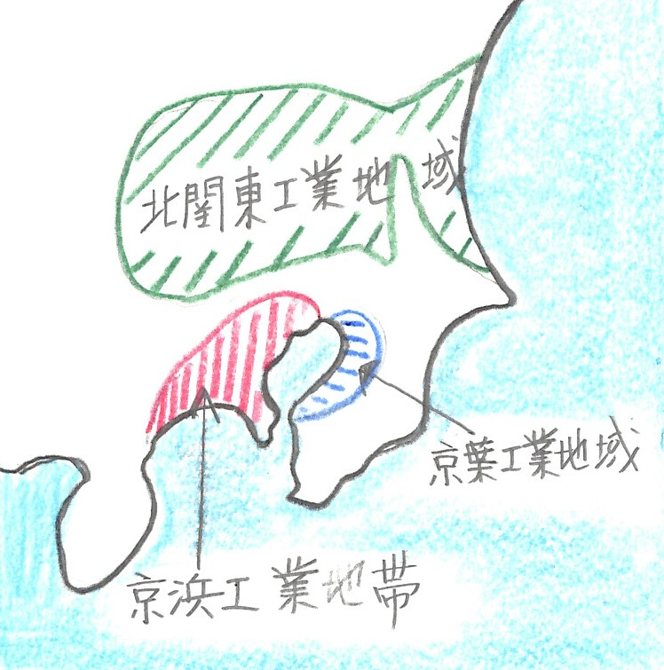
ではボチボチ始めましょう。

今日のお題は「関東地方の産業」です。
関東地方には大きな工業地域がいくつも広がっています。なかでも工業生産額が日本第２位の京浜（けいひん）工業地帯は、東京から神奈川県にかけて早くから発達した工業地帯です。特にその中心の東京には、新聞社や出版社が多いので、印刷業が盛んに行われています。
右の地図を見てください。東京から千葉県にかけて広がった工業地域を京葉（けいよう）工業地域といいます。ここは東京湾の埋め立て地を利用し、大規模な製鉄所屋火力発電所がたくさん建ち並び、ここも古くから発達してきました。
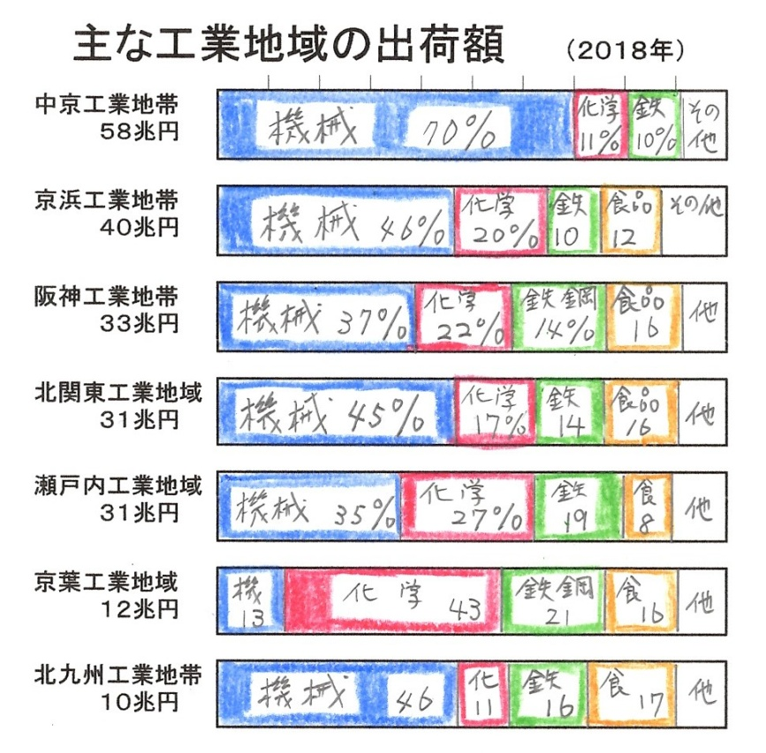
次に新しく発展してきた北関東工業地域があります。ここは、栃木県や茨城県や群馬県といった北関東に広がった工業地域です。現在は、電気機械や自動車などの工業が発達し、関越（かんえつ）自動車道や東北自動車道や北関東自動車道などの高速道路の近くにたくさんの工場が集まっています。
右の主な工業地域の出荷額のグラフを見てください。
７つの工業地域の中に関東地方は３つの工業地域が入っていることが分かります。つまり、関東地方は日本の工業の中心であるということですね。

話は変わりますが、電機メーカーの東芝は知っていますか。あの東芝は、東京港区にある芝浦というところに、芝浦製作所という電気の工場がつくられ、後に東京芝浦電気株式会社となったのです。これが東芝の始まりです。また、茨城県に日立市というところがあります。ここにモーターの会社としてつくられた製作所が日立製作所の始まりです。いずれも世界的に有名な電機メーカーですが、はじめてつくられた会社の場所の地名が、会社の名前になっているんです。おもしろいですね。

はーい！お疲れ。では復習問題に進んでください。
復習問題
１．京浜工業地帯の特長を簡単にまとめてください。

２．京葉工業地域の特長を簡単にまとめてください。

３．北関東工業地域について特長をまとめてください。

解答
１．京浜工業地帯は工業出荷額が日本第２位を誇っています。この工業地帯は東京から神奈川県にかけて早くから発達したところです。特にその中心の東京には、新聞社や出版社が多いので、印刷業が盛んに行われています。

２．東京から千葉県にかけて広がった工業地域を京葉工業地域といいます。ここは東京湾の埋め立て地を利用し、大規模な製鉄所屋火力発電所がたくさん建ち並び、ここも古くから発達してきました。

３．戦後、新しく発展してきたのが北関東工業地域です。ここは、栃木県や茨城県や群馬県といった北関東に広がった工業地域です。現在は、電気機械や自動車などの工業が発達し、関越自動車道や東北自動車道や北関東自動車道などの高速道路の近くにたくさんの工場が集まってきています。

日本の代表的な工業地域は九州から関東地方までです。東北地方や北海道には、工業地域として工場が集中しているところはあまりありません。しかし、東北や北海道には、特色をいかした産業が盛んに行われているので、これから学習していきましょう。

お疲れ様。では次回のこころの窓で待ってまーす！

